CARGA A GRANEL

ZULAY NATALIA ROJAS MORENO

KAROLL DANIELA OVIEDO CHAVARRIA

INSTRUCTOR

NUBIA HERNANDES

COORDINACIÓN DE PROCESOS LOGISTICOS

FICHA 2687540

CARGA A GRANEL

Es aquella que se transporta en grandes cantidades sin empacar ni embalar, donde el propio medio de transporte ejerce como recipiente, puede ser solida o liquida, este tipo de cargas ayuda a reducir costos, para realizar su transporte es necesario tener en cuenta su peso, volumen, y cantidad, algunos de los productos transportados de esta forma son:

SOLIDOS

* Arena
* Arroz
* Harina

Este tipo de productos se almacena generalmente en los contenedores y en este mismo es transportado, la forma de manipulación adecuada es vertido

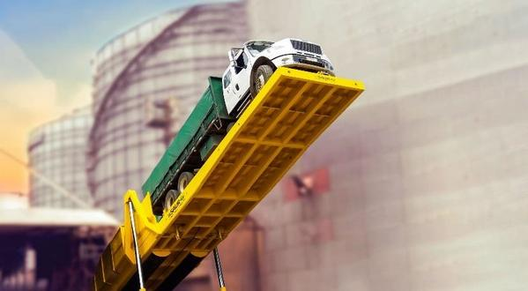

Utilizando este proceso es posible descargar un camión de 35 toneladas en 12 minutos o menos

LIQUIDOS

* Agua
* Gasolina
* Leche

Estos productos son cargados y descargados por medio de válvulas y mangueras que llevan a un contenedor, este contenedor cuenta con dos válvulas, una al lado izquierdo, por donde se realiza el cargue de la mercancía y otra al lado derecho donde se descarga el producto. Tiene la capacidad de cargar y descargar 500 litros por minuto.

